Szitakötő
Búth Emília Aranyalmák című versének feldolgozása
Testvér-fa készítése

Jelleg: óravázlat
Tantárgy: Magyar irodalom
Korcsoport: 3. osztály (tanulásban akadályozottak)

Az óra célja:
- Vers feldolgozása irányított kérdések, feladatok segítségével
- A tanulók szociális kompetenciáinak, együttműködésének fejlesztése
- Közös produktum létrehozása, a vers megjelenítése alkotással
- Beszélgetés a testvérekről, saját testvérekkel kapcsolatos érzések, gondolatok megfogalmazása
Fejlesztési területek: Finommotorika, kreativitás, szókincs, időbeli tájékozódás, együttműködési készség, olvasástechnika, szóbeli kommunikáció, szociális kompetenciák
Tantárgyi koncentráció:
- környezetismeret (évszakok és jellemzőik)
- technika, életvitel és gyakorlati ismeretek (papírmunka készítése-sablon körülrajzolása, nyírás, ragasztás)
Eszközök: Szitakötő folyóirat, interaktív tábla, projektor, szókártyák a versből, évszakképek, színes papír, olló, ragasztó, filctoll

Idő-keret | Képzési tartalom, tevékenységi forma | Eszközök, módszerek, munkaformák
5’ | Bevezető rész:  A vers bevezetése, meghallgatása  „A mai órán egy szép verset olvasunk és egy ehhez kapcsolódó alkotást fogunk készíteni. Felolvasom a tanulóknak a Szitakötő folyóiratból Búth Emília Aranyalmák című versét. | Eszközök: Szitakötő folyóirat  Módszerek: beszélgetés, tanári bemutatás, tanári kérdés-tanulói válasz  Munkaforma: frontális
5’ | Gondolatok megfogalmazása a verssel kapcsolatban  Megbeszéljük, kinek mi jutott eszébe a versről.  Irányított kérdések: Milyen évszakok jelennek meg a versben? Milyen ilyenkor a természet? Képek nézegetése interaktív táblán a tavaszról, virágzó almafáról. | Eszközök: Szitakötő folyóirat, projektor, interaktív tábla  Módszerek: tanári kérdés-tanulói válasz  Munkaforma: frontális
5’ | Fő rész:  Versolvasás, évszakok keresése a versben  4 csoportba osztom a gyerekeket. Minden csoport kap egy Szitakötő folyóiratot.  „Olvassátok el a verset! Keressétek meg, milyen évszakok szerepelnek a versben és írjátok le!”  (tavasz, nyár, ősz) | Eszközök: Szitakötő folyóirat, ceruza, papír  Módszerek: cselekedtetés, ellenőrzés  Munkaforma: kiscsoportos munka
5’ | Versben szereplő évszakok, természeti jelenségek párosítása cselekvésekkel  „Olvassátok el a versben szereplő kékkel írt szavakat és keressétek meg a hozzá tartozó cselekvést! Rakjátok a szavak mellé! Mit csinál a versben a tavasz, a Nap stb.?”  Szókártyákon:  tavasz – zsonglőrködik  szél – zümmög  Hold – gömbölyödik  Nap – fényesedik  nyár – álmodik  eső, szivárvány – köszöngetnek  almák – aranyra festődnek | Eszközök: szókártyák  Módszerek: cselekedtetés, ellenőrzés, értékelés  Munkaforma: kiscsoportos munka
5’ | Beszélgetés a testvérekről  Kivetítem a táblára a következő sort: „Almavirág az almavirágnak testvére.”  Beszélgetés a sor jelentéséről. „Mit jelent a versben, hogy az almavirágok testvérek?”  „Kinek van testvére? Hány testvéretek van? Hogy hívják őket?Szereted a testvéred? Mit szoktatok együtt csinálni?” | Eszközök: interaktív tábla, projektor  Módszerek: beszélgetés, tanári kérdés-tanulói válasz  Munkaforma: frontális munka
5’ | A vershez kapcsolódó produktum elkészítése  Szükséges eszközök előkészítése, az elkészítés menetének ismertetése.  Bemutatom a mintadarabot a tanulóknak. Felsoroljuk, milyen eszközök kellenek a testvér-fa elkészítéséhez, előkészítjük ezeket. | Eszközök: olló, ragasztó, filctollak, színes papír, sablon  Módszerek: megbeszélés, motiválás  Munkaforma: egyéni, frontális
10’ | Virágok elkészítése  Minden tanuló körberajzol 5-6 virág-sablont (fehér vagy rózsaszín és ugyanennyi kisebb és nagyobb közepet a virágoknak. A nagyobb virágközépbe felragasztják a kisebbet, majd ráragasztják a virág közepére. | Eszközök: színes papír, grafit ceruza, olló, ragasztó  Módszerek: gyakorlás, cselekedtetés, motiválás  Munkaforma: egyéni
5’ | Testvérek nevének felírása egy virágra  „A kész virágok közül válasszátok ki, amelyik a legjobban tetszik! Írjátok rá filctollal a szirmaiba a saját és a testvéreitek nevét!” | Eszközök: kész virágok, filctoll  Módszerek: értékelés, cselekedtetés, gyakorlás  Munkaforma: egyéni
10’ | Befejező rész:  Szitakötő faliújság díszítése a kész virágokkal  Iskolánk Szitakötő faliújságának díszítése az előre elkészített fatörzzsel (rajta Búth Emília feldolgozott versével) Minden tanuló felrakja a fára a saját „testvér virágát” és az üres virágokat. Felhívás kiírása a faliújságra: akinek van kedve, írja be egy üres virágba a saját és a testvérei nevét.  A kész munkák értékelése. Fénykép készítése a faliújságról. | Eszközök: kész virágok, fatörzs, rajzszög, ragasztószalag  Módszerek: értékelés, dicséret  Munkaforma: csoportos, egyéni

Az elkészült „Testvér-fa”:
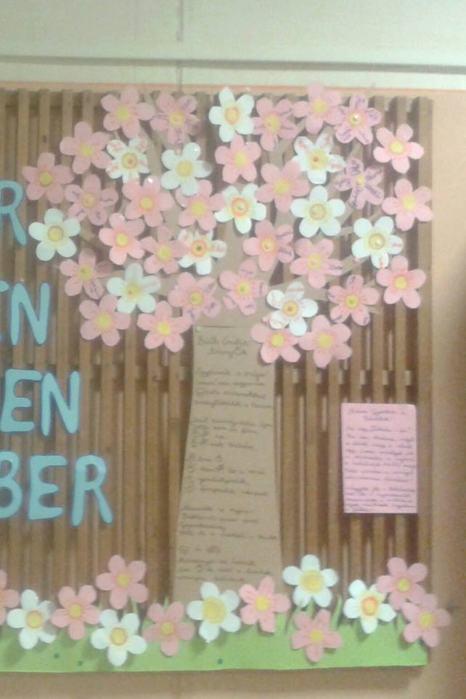

Iskolánk tavaszi Szitakötő faliújsága:
